Pelatihan dan Pendampingan Pembuatan Dodol dan Sambal Kemasan untuk Menunjang Desa Wisata di Desa Banjarrejo
Kabupaten Lampung Timur

Diterima: 20 September 2025 | Direview : 28 Oktober 2025 | Disetujui : 13 Desember 2025

Eri Prawati¹, Elmira Febri Darmayanti², Yasmika Baihaqi³, Esa Nurjanah⁴,
Aprilia Wahyuningrum⁵, Raikhan Pambudi⁶

Universitas Muhammadiyah Metro¹⁻⁶

E-mail: eri.prawati@gmail.com

ABSTRAK

Pengembangan desa wisata membutuhkan dukungan ekonomi kreatif yang bersumber dari potensi lokal agar mampu, memberikan dampak ekonomi nyata bagi masyarakat. Desa Banjarrejo, di Kabupaten Lampung Timur, memiliki kekayaan kuliner tradisional, seperti dodol dan sambal yang berpotensi dikembangkan menjadi produk unggulan khas desa wisata. Namun, masyarakat masih menghadapi berbagai kendala, terutama keterbatasan keterampilan dalam proses produksi, pengemasan, dan pemasaran produk. Kegiatan pengabdian kepada masyarakat ini bertujuan untuk meningkatkan kemampuan masyarakat melalui pelatihan dan pendampingan pembuatan dodol dan sambal kemasan yang memiliki nilai jual dan daya saing. Metode pelaksanaan meliputi identifikasi potensi desa, pelatihan teknis produksi dan pengemasan, pendampingan usaha serta evaluasi capaian program. Hasil kegiatan menunjukkan adanya peningkatan kualitas dan kuantitas produk, terbentuknya kelompok usaha kreatif, serta meningkatnya pemahaman masyarakat mengenai pentingnya kemasan dan identifikasi merek. Program ini memberikan kontribusi positif dalam mendukung pengembangan Desa Banjarrejo sebagai desa wisata berbasis ekonomi kreatif yang berkelanjutan.

Kata kunci : ekonomi kreatif, desa wisata, dodol, sambal kemasan, pemberdayaan masyarakat

ABSTRACT

The community service program was designed as a strategic initiative to integrate local creative economic potential with tourism village development. Banjarrejo Village, East Lampung Regency, possesses diverse natural, cultural, and local product resources; however, these potentials have not been optimally managed due to limited production capacity, skills, and market access. Through this program, the community was empowered through a series of participatory activities, including potential mapping, production and packaging training, and strengthening marketing strategies. A community-based participatory approach was applied, encouraging active involvement of local residents in planning, implementation, and evaluation stages.
Keywords: creative economy, tourism village, dodol, packaged chili sauce, community empowerment

PENDAHULUAN

Desa Banjarrejo, yang berada di Kabupaten Lampung Timur, merupakan salah satu wilayah yang memiliki potensi besar dalam pengembangan bidang pariwisata berbasis alam, budaya, dan kearifan lokal. Konsep desa wisata memungkinkan potensi tersebut dikemas secara terpadu, tidak hanya melalui daya tarik alam dan budaya, tetapi juga melalui produk ekonomi kreatif yang dihasilkan masyarakat setempat.
Namun demikian, potensi yang dimiliki tersebut belum dimanfaatkan secara maksimal. Keterbatasan kemampuan teknis masyarakat dalam pengolahan dan pengemasan produk, rendahnya pemahaman terhadap pemasaran digital, keterbatasan modal, serta minimnya jejaring kemitraan menjadi faktor penghambat utama dalam pengembangan ekonomi kreatif. Kondisi ini mengakibatkan produk lokal yang dihasilkan belum mampu bersaing di pasar dan kontribusinya terhadap peningkatan kesejahteraan masyarakat masih terbatas.
Pemberdayaan masyarakat melalui penguatan ekonomi kreatif menjadi Langkah strategis dalam mendukung keberhasilan desa wisata. Ekonomi kreatif berperan dalam menciptakan nilai tambah produk lokal, tetapi juga membuka peluang lapangan kerja, meningkatkan pendapatan rumah tangga, serta memperkuat identitas budaya lokal. Dengan integrasi produk kreatif ke dalam aktivitas dan paket wisata diharapkan mampu meningkatkan daya Tarik Desa Banjarrejo sebagai destinasi wisata yang memberikan manfaat ekonomi langsung bagi masyarakat.
Desa wisata merupakan strategi pembangunan pedesaan yang mengintegrasikan potensi alam, budaya dan ekonomi local untuk meningkatkan kesejahteraan masyarakat. Keberhasilan desa wisata sangat ditentukan oleh keterlibatan masyarakat dan kemampuan desa dalam mengembangkan ekonomi kreatif berperan penting sebagai penggerak ekonomi local pencipta lapangan kerja, serta penguat identitas budaya desa.
Desa Banjarrejo, Kabupaten Lampung Timur, memiliki berbagai potensi ekonomi kreatif, khususnya produk kuliner dan kerajinan berbasis sumber daya lokal. Namun, potensi tersebut belum dimanfaatkan secara optimal akibat keterbatasan keterampilan teknis, pengemasan dan branding produk, pemasaran digital, serta kelembagaan usaha. Kondisi ini menyebabkan produk lokal belum memiliki daya saing yang kuat dan kontribusi ekonomi terhadap masyarakat masih relatif rendah.
Berdasarkan permasalahan tersebut, kegiatan pengabdian ini difokuskan pada pemberdayaan masyarakat melalui peningkatan produktivitas ekonomi kreatif yang terintegrasi dengan pengembangan desa wisata. Program ini diharapkan mampu mendorong kemandirian ekonomi masyarakat sekaligus memperkuat posisi Desa Banjarrejo sebagai desa wisata kreatif.
METODE PELAKSANAAN

Pelaksanaan kegiatan pengabdian menggunakan pendekatan partisipatif berbasis komunitas, dengan melibatkan masyarakat secara aktif pada setiap tahapan kegiatan. Metode pelaksanaan meliputi:
- Pemetaan potensi dan permasalahan, melalui observasi lapangan dan diskusi kelompok terarah (FGD).
- Pelatihan dan workshop, mencakup peningkatan keterampilan produksi, pengemasan, branding, dan pemasaran digital.
- Pendampingan usaha, untuk mendukung penerapan keterampilan secara berkelanjutan serta penguatan kelembagaan kelompok usaha.
- Penerapan teknologi dan inovasi, berupa teknologi tepat guna dan pemanfaatan media digital.
- Monitoring dan evaluasi, untuk menilai capaian kegiatan dan merumuskan strategi keberlanjutan.
Kegiatan dilaksanakan melalui lima tahap utama, yaitu persiapan dan pemetaan potensi desa, peningkatan kapasitas masyarakat, pendampingan usaha dan penguatan akses permodalan, implementasi produk dan integrasi desa wisata, serta monitoring dan evaluasi.

HASIL, PEMBAHASAN, DAN DAMPAK

3.1 Peningkatan Kapasitas dan Produktivitas Masyarakat
Berdasarkan hasil pelaksanaan program pemberdayaan menunjukkan adanya peningkatan keterampilan masyarakat dalam produksi, pengemasan, dan pemasaran produk ekonomi kreatif. Melalui pelatihan teknis produksi, masyarakat mampu memperbaiki proses pengolahan sehingga menghasilkan produk yang lebih konsisten dari segi rasa dan kebersihan. Selain itu, penerapan standar sederhana quality control mulai diterapkan dalam setiap tahapan produksi.
Pelatihan pengemasan dan branding memberikan dampak nyata terhadap peningkatan daya Tarik produk. Masyarakat mulai menggunakan kemasan yang lebih higienis, menarik, serta dilengkapi identitas produk berupa merek, label dan informasi dasar produk. Produk ini meningkatkan kepercayaan konsumen serta memperluas peluang produk untuk dipasarkan sebagai oleh-oleh khas desa wisata.
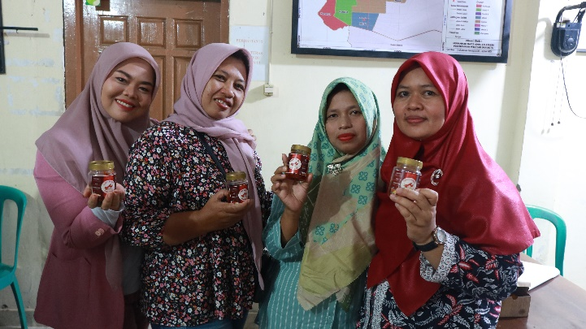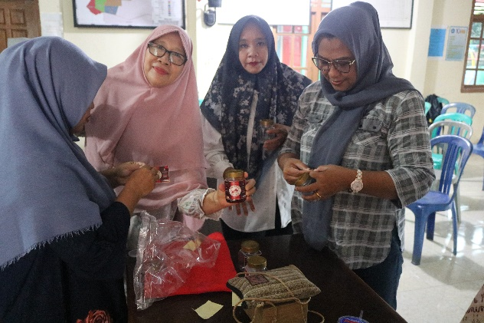
Gambar 1. Pengemasan produk sambal kemasan

3.2 Penguatan Pemasaran Digital dan Akses Pasar
Hasil kegiatan juga menunjukkan peningkatan pemahaman masyarakat terhadap pemasaran digital. Pelaku usaha mulai memanfaatkan media sosial dan platform digital sebagai sarana promosi dan penjulan produk.
Pembuatan katalog digital dan konten promosi sederhana membantu memperluas jangkauan pasar, tidak hanya di tingkat lokal tetapi juga regional. Ada peningkatan pendapatan masyarakat hingga sekitar 20% dalam beberapa bulan setelah implementasi program.

3.3 Penguatan Kelembagan Usaha Kreatif
Terbentuknya kelompok usaha kreatif desa menjadi salah satu luaran penting kegiatan ini. Kelompok usaha berperan sebagai wadah koordinasi produksi, pemasaran serta pengelolaan usaha secara kolektif. Penguatan kelembagaan ini mendorong efisiensi usaha, meningkatkan solidaritas antar pelaku UMKM serta mempermudah akses terhadap pendampingan, pemodalan dan jejaring kemitraan dengan pihak eksternal.

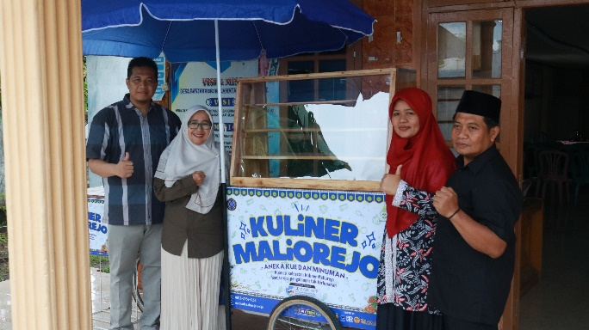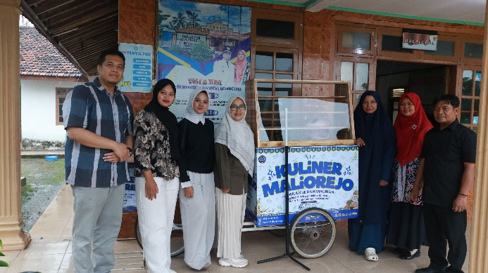
Gambar 2. Penyerahan Gerobak kuliner Maliorejo

3.4 Penerapan Teknologi dan Inovasi
Program pengabdian juga mendorong penerapan teknologi tepat guna dan inovasi sosial. Penggunaan peralatan produksi dan pengemasan sederhana mampu meningkatkan efisiensi kerja dan kapasitas produksi. Di sisi lain, inovasi dalam pemasaran digital dan pencatatan keuangan sederhana membantu masyarakat mengelola usaha secara lebih professional. Penerapan teknologi ini memperkuat kesiapan masyarakat dalam mengenbangkan usaha yang berkelanjutan.

3.5 Integrasi Produk Ekonomi Kreatif dengan Desa Wisata
Produk dodol dan sambal kemasan yang dihasilkan tidak hanya diposisikan sebagai komoditas ekonomi, tetapi juga sebagai bagian dari daya Tarik Desa Banjarrejo sebagai desa wisata. Produk lokal mulai diintegrasikan ke dalam paket wisata dan etalase desa, sehingga memberikan nilai tambah ekonomi sekaligus memperkuat identitas desa. Integrasi ini menunjukkan bahwa ekonomi kreatif dapat menjadi penggerak utama dalam pengembangan desa wisata berbasis partisipasi masyarakat.
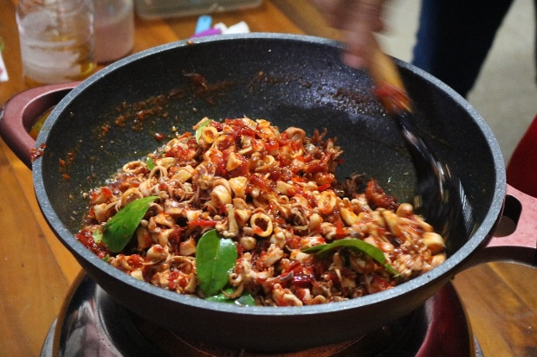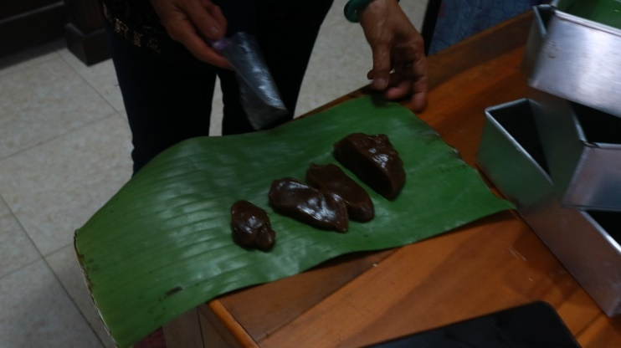
Gambar 3. Produk sambal kemasan dan dodol

3.6 Dampak Sosial dan Ekonomi
Secara keseluruhan, kegiatan pengabdian memberikan dampak sosial dan ekonomi yang positif. Dari aspek ekonomi, terjadi peningkatan pendapatan, terbukanya peluang kerja baru, serta berkembangnya usaha mikro berbasis lokal. Dari aspek sosial, tumbuh kesadaran kolektif masyarakat untuk berkolaborasi, meningkatkan keterampilan dan menjaga keberlanjutan potensi desa. Hasil ini menegaskan bahwa pemberdayaan masyarakat berbasis ekonomi kreatif mampu menjadi strategi efektif dalam menunjang pengembangan desa wisata yang berkelnajutan.

SIMPULAN

Kegiatan pengabdian kepada masyarakat yang dilaksanakan di Desa Banjarrejo Kabupaten Lampung Timur, terbuktu mampu berhasil meningkatkan produktivitas ekonomi kreatif melalui pendekatan pemberdayaan berbasis komunitas. Program pelatihan dan pendampingan pembuatan dodol dan sambal kemasan membarikan dampak nyata dalam peningkatan keterampilan masyarakat, baik pada aspek produksi, pengemasan, branding maupun pemasaran digital.
Selain peningkatan kapasitas individu, kegiatan ini juga berhasil memperkuat kelembagaan usaha melalui pembentukan kelompok usaha kreatif yang lebih terorganisisr. Produk dodol dan sambal kemasan yang dihasilkan mengalami peningkatan kualitas dan kuantitas serta mulai terintegrasi sebagai bagian dari daya Tarik Desa Banjarrejo sebagai desa wisata. Integrasi ini tidak hanya memberikan nilai tambah ekonomi, tetpi juga memperkuat identitas lokal dan berkelanjutan pengembangan desa.
Secara keseluruhan program ini berkontribusi dalam meningkatkan kemandirian ekonomi masyarakat, membuka peluang kerja baru, serta mendukung pengembangan Desa Banjarrejo sebagai desa wisata berbasis ekonomi kreatif yang berkelanjutan. Model pemberdayaan yang diterapkan dalam kegiatan ini berpotensi untuk direplikasi di desa lain dengan karakteristik serupa.

UCAPAN TERIMAKASIH

Penulis mengucapkan terima kasih kepada Direktorat Penelitian dan Pengabdian kepada Masyarakat (DPPM), Universitas Muhammadiyah Metro, Pemerintah Desa Banjarrejo, serta seluruh masyarakat mitra yang telah berpartisipasi aktif dan mendukung terlaksananya kegiatan pengabdian ini.

DAFTAR PUSTAKA

Adisasmita, R. (2016). Pembangunan Ekonomi Daerah: Konsep, Strategi, dan Implementasi. Yogyakarta: Graha Ilmu.
Anwas, O. M. (2014). Pemberdayaan Masyarakat di Era Global. Bandung: Alfabeta.
Kementerian Pariwisata dan Ekonomi Kreatif. (2020). Pengembangan Desa Wisata Berbasis Ekonomi Kreatif. Jakarta.
Mardikanto, T., & Soebiato, P. (2017). Pemberdayaan Masyarakat dalam Perspektif Kebijakan Publik. Bandung: Alfabeta.
Sugiyono. (2019). Metode Penelitian Kuantitatif, Kualitatif, dan R&D. Bandung: Alfabeta.

